angelegt am 2010-08-07 02:45 von Hella Breitkopf

FFG 2011 CfP Flugblatt
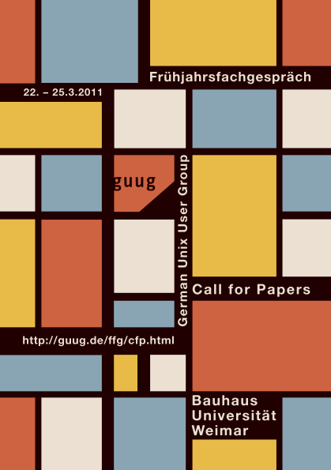 | 
- PDF für DRUCK (CMYK, mit 3mm Beschnitt)
- PDF für Bildschirmansicht (RGB, ohne Beschnitt)

Index
FFG 2011

